PRESSEMITTEILUNG

12. August 2014

Straubinger Superlative im Doppelpack:

Gäubodenvolksfest und Ostbayernschau

Straubing – Bundesverkehrsminister Alexander Dobrindt hat am Wochenende in Straubing das Gäubodenvolksfest und die Ostbayernschau eröffnet. Das Gäubodenvolksfest gilt mit erwarteten über 1,3 Millionen Besuchern als Bayerns zweitgrößtes Volksfest. Seit 65 Jahren fester Bestandteil des Festbetriebs: Die Ostbayernschau, die „niederbayerische Weltausstellung“, 2014 mit 750 Ausstellern. Die Organisatoren der Ostbayernschau erwarten wie im Vorjahr über 440.000 Besucher. Die Ostbayernschau ist damit eine der besucherstärksten Verbrauchermessen Deutschlands mit freiem Eintritt an allen Öffnungstagen zwischen 9. und 17. August.

In der Ostbayernschau gibt es nahezu alles zu sehen und vieles zu kaufen, was das Leben schöner, einfacher, bequemer und die Arbeit schneller oder auch leichter macht. Das Angebot in der in 23 Warengruppen gegliederten Ausstellungswelt reicht vom Bauen und Baubedarf, über moderne Einrichtung, EDV-Technik, bis hin zu Werkzeugen; von Maschinen, Bekleidung, Mode, Nahrungsmittel bis hin zu Freizeit, Sport, Touristik, Praktischem für Haus und Hof, Haushalt, Fahrzeugen und Arbeitsgeräten für die Land- und Forstwirtschaft. Hier finden Hausfrauen High-Tech-Kochutensilien und Hausbesitzer Angebote für Wintergärten oder Swimmingpools. Dienstleister im Bereich Versicherungen und Banken vermitteln Sicherheit und Optionen für rentable Geldanlagen.

Wer alles sehen will, geht 8,5 km
Die Dimensionen der Ausstellung in der niederbayerischen Metropole sind beeindruckend: Auf die Besucher warten auf 60.000 qm Gesamt-Ausstellungsfläche, 17 Ausstellungshallen und ein rund 20.000 qm großes Freigelände. Wer alle Attraktionen der Ostbayernschau in Augenschein nehmen will, braucht gute Kondition:

Allein der Weg durch die Hallen an den insgesamt 750 Ausstellungsständen vorbei ist sechs Kilometer lang, hinzu kommen noch 2,3 Kilometer Rundweg durch das Freigelände mit seinen eindrucksvollen Großmaschinen.

Sonderschauen als Besuchermagnet
Viel besuchte Attraktionen der Ostbayernschau sind in jedem Jahr die Sonderschauen. Das Themenspektrum der 20 Infostände sind in diesem Jahr zum Beispiel: „Alte bäuerliche Handwerkskunst“ des Bayerischen Bauernverbands, „Wir kehrn zam“, eine Informationsschau der Straubinger Stadtentwässerung und Straßenreinigung. Immer stärker gefragt sind die Informationsinseln zu Umweltthemen, wie zum Beispiel „Elektroschrott – Rohstoff oder Müll“ des Zweckverbands Abfallwirtschaft oder zum Thema Stromsparen in der Infoschau „Energiegewinnung und Energieeinsparungen“. Tradition haben bereits die Fischereilehrschau des Bezirksfischereivereins, die Sonderausstellung über altes Brauchtum des Bayerischen Trachtenverbandes e. V. und die Kunstausstellung unter dem Motto „Kunst macht Spaß“ mit Arbeiten von Künstlern und Kunsthandwerkern aus der Region. Ein Höhepunkt vor allem für Besucher mit landwirtschaftlichen Interessen dürfte in den nächsten Tagen die Landestierschau des Fleischrinderverbands Bayern e.V. am 16. und 17. August werden.

Das benachbarte Gäubodenvolksfest gilt als eines der „gastfreundlichsten“ großen Volkfeste in Bayern. Besucherfreundlichkeit ist auch ein Markenzeichen der Ostbayernschau. So zählt seit Jahren eine umfassende Kinderbetreuung inklusive Kinderhort mit qualifiziertem Personal und Streichelzoo zum Serviceangebot. Damit die Erwachsenen neue Kraft für den Ausstellungsrundgang tanken können, gibt es Ruheoasen und, damit es den Kindern beim Ausstellungsbummel nicht langweilig wird, mehrere Kinderspielplätze rund um das Ausstellungsgelände. Falls Fragen auftauchen, helfen Hostessen an mehreren Infoständen kompetent mit Rat und Tat weiter.

Starkes Doppel: Ostbayernschau und Gäubodenvolksfest
Ein Muss vor oder nach dem Ausstellungsbesuch ist für jeden Besucher der Ostbayernschau traditionell der Rundgang über das Gäubodenvolksfest, das in diesem Jahr zwischen 8. und 18. August voraussichtlich mehr als 1,3 Millionen Besucher aus aller Welt anlocken wird. Das entspricht der 29-fachen Einwohnerzahl der Stadt Straubing. Auch Bayerns zweitgrößtes Volksfest glänzt 2014 wieder mit beeindruckenden Dimensionen, zum Beispiel mit 26.500 Sitzplätzen in sieben großen Bierzelten und einem erwarteten Ausschank von voraussichtlich 800.000 Litern. Auch auf dem Gäubodenvolksfest 2014 begeistern wieder attraktive Fahrgeschäfte. Vor allem die einmalige Kombination des Gäubodenvolksfestes mit der Ostbayernschau machen Straubings 5. Jahreszeit hier zwischen 8. und 18. August zu einem Besuchermagneten ohnegleichen im Herzen Europas.

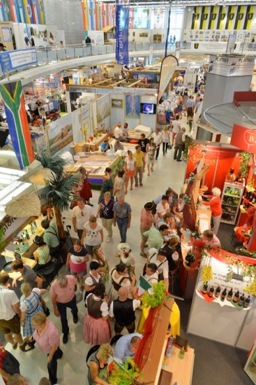

Niederbayerns „Weltausstellung“: die Ostbayernschau. Hier gibt es alles zu sehen und vieles zu kaufen, was das Leben einfacher bequemer und die Arbeit schneller oder auch leichter macht. Foto: Fotowerbung Bernhard

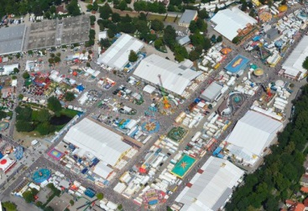
160.000 qm Spaß und Stimmung, Neues und Interessantes: Das Luftbild zeigt eine Teilansicht des Gäubodenvolksfestes (rechts) und der direkt angeschlossenen Ostbayernschau (links). Foto: Fotowerbung Bernhard

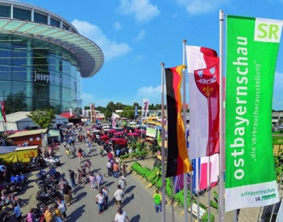

„Wahrzeichen“ der Ostbayernschau: die Straubinger Stadthalle, die während der Ausstellung ebenfalls zur „Messehalle“ wird.
Foto: Fotowerbung Bernhard/Venus Werbung

Hinweis für die Redaktion:
Weitere Pressetexte und attraktive Fotos in Druckqualität finden Sie im Internet unter www.ausstellungs-gmbh.de (obere Menüauswahl: Bildarchiv, Presse)

